해당 문제는 3DES를 CBC모드로 복호화하는 문제이다.

Init. vector의 값은 제공된 파일의 이름에서 확인할 수 있다.

<http://tripledes.online-domain-tools.com/>

위의 사이트에서 복호화할 수 있다.

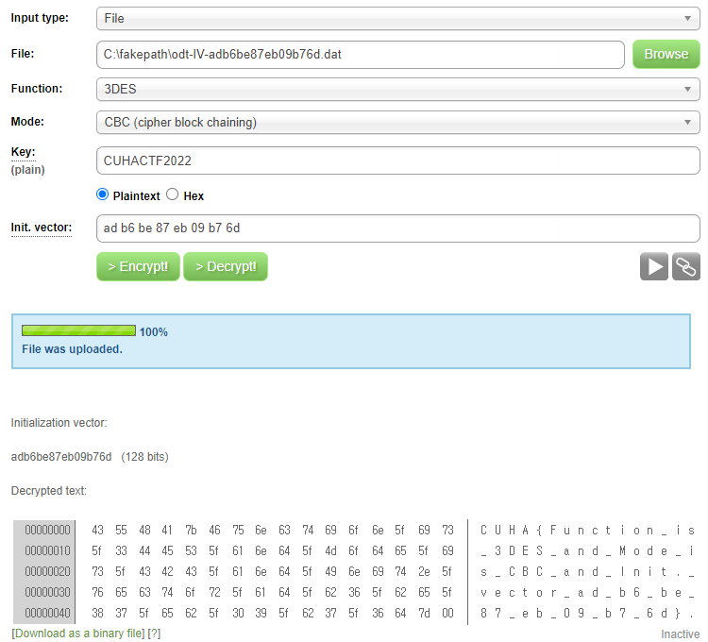

Flag: CUHA{Function_is_3DES_and_Mode_is_CBC_and_init._vector_ad_b6_be_87_eb_09_b7_6d}